Manual del módulo ODDS
Índice
Manual del módulo ODDS 1
1) Instalación de ODDS en el paquete ABCD 2
1.1) Copia de los archivos nuevos 2
1.2) Sobreescritura de archivos 2
2) Estructura de directorios 2
2.1) htdocs/central/odds/ 2
2.2) Directorio odds/lib/ 3
2.3) Directorio odds/js/ 5
2.4) Directorio htdocs/central/iah 6
ANEXO 1. TEXTOS Y CONFIGURACIONES DE ODDS 7
ANEXO 2. EVITAR BLOQUEO DE POPUPS 8
2.1) Configuración para Google Chrome 35.X 8
2.2) Configuración para Internet Explorer, versiones 9 y 10 8
2.3) Configuración para Mozilla Firefox 25.X 9
ANEXO 3 (técnico). Lógica para el link “Pedir copia” en la búsqueda en BD (interfaz iAH). 10
ANEXO 4. Errores frecuentes 11
4.1) WXIS|execution error|proc|d<099 11
4.2) WXIS|fatal error|unavoidable|ciifuh/upif_search_btree/punt>=0| 12

1) Instalación de ODDS en el paquete ABCD

Se va a trabajar sobre una instalación de ABCD en Windows, realizada con abcd_1.3t_winstaller.exe en la raíz del disco C. Apache 2.4, puerto 9090.
Se provee un archivo zip que incluye los archivos para el correcto funcionamiento de ODDS.
En el zip hay archivos nuevos y también algunos archivos ya existentes en la instalación de ABCD que deben sobreescribirse ó modificarse.

1.1) Copia de los archivos nuevos
- copiar íntegramente la carpeta htdocs/central/odds/ a htdocs/central/ de su instalación de ABCD.
- copiar el archivo htdocs/central/css/estilo_odds.css a la correspondiente carpeta css de su instalación.
- copiar los archivos bases/lang/odds.tab y bases/lang/odds_help_info.tab a bases/lang de su instalación.
- copiar íntegramente la carpeta bases/odds bajo a bases/ (base de datos para almacenar las solicitudes). La base puede tener algunos registros de tests, puede borrarla íntegramente.
- copiar el archivo bases/par/odds.par a bases/par/ y editarlo si es necesario para indicar la correcta ruta la base de datos ODDS

1.2) Sobreescritura de archivos
El siguiente paso se debe realizar para la validación contra una base de datos de usuarios como paso previo al ingreso de ODDS (ver Anexo 3 para una explicación detallada).
Se deben sobreescribir los siguientes archivos:
- central/iah/ver_documento.php
- central/iah/configure.php
- central/iah/ver_documento_ex.php
- central/iah/ver_documento_ex-ODDS.php
- central/iah/ver_documento_ex-WEBEX.php
- iah/scripts/<lang>/ahhead.pft
- iah/scripts/<lang>/ahfoot.pft

2) Estructura de directorios

2.1) htdocs/central/odds/

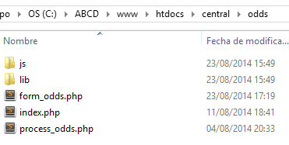

form_odds.php
Página principal. Es la página donde que contiene la lógica para desplegar el formulario principal de ODDS.

process_odds.php
Los datos cargados en el formulario se envían a este archivo. Incluye la funcionalidad para validar, procesar y almacenar los datos en la base de datos ODDS (bajo el directorio bases/odds/data/)

index.php
Ejemplos para invocar al formulario con parámetros y sin parámetros.

2.2) Directorio odds/lib/
Bajo este directorio se encuentran los archivos utilizados para implementar las diversas funcionalidades provistas por el módulo.
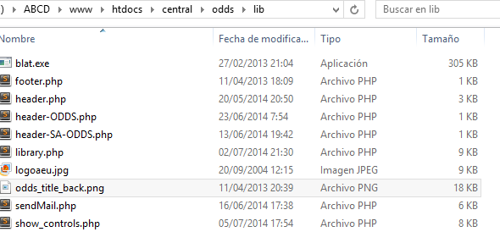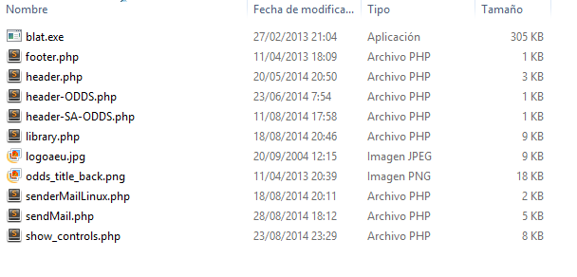
blat.exe
Binario utilizado para enviar emails (desde ABCD) en el sistema operativo Windows.

footer.php
Pie de las páginas incluidas en el módulo ODDS.

header.php
Cabezal de las páginas incluidas en el módulo ODDS.

header-ODDS.php
Cabezal para el cuadro en el que se pide el validación del usuario (desde iAH).

header-SA-ODDS.php
Cabezal para el cuadro en el que se pide el validación del usuario (desde Servicio de alerta).

library.php
Conjunto de funciones utilizadas para cargar la mensajería dinámicamente.
El texto de los mensajes son leídos desde archivos con extensión tab. Para ver el detalle dirigirse al Anexo 1.

logo.jpg
Logo enviado en el cabezal de los emails institucionales.

odds_title_back.png
Imagen de fondo para el título del formulario.

sendMaiLinuxl.php
Implementa la funcionalidad de envío de emails (desde ABCD) para el sistema operativo Linux.

sendMail.php
Utilizado para centralizar el envío de emails (independientemente del sistema operativo). Valida los datos que se requieren para hacer el envío y carga las plantillas de texto para el asunto y el cuerpo del mail acorde al email que se vaya a enviar (pedido satisfecho ó cancelado).

sendMail.php
Implementa el envío de emails desde ABCD (vía Ajax). Valida los datos que requiere para hacer el envío y carga los textos acordes al email a enviar (pedido satisfecho o cancelado).

Para poder enviar mails se entrega con el módulo ODDS la función getOutput implementada en el lenguaje JavaScript y situada en el archivo central/odds/js/lib.js
Para poder efectuar el envío (mediante una llamada a Ajax construida por la función getOutput) deben invocarse utilizando los siguientes parámetros )en caso de no utilizarse deben enviarse cadenas vacías)

getOutput(email,email_apoderado,fecha,name,status,uploadFiles,notes,title)

Donde
- email: es el email del destinatario (puede enviarse a varios separando las direcciones de mails con coma).
- email_apoderado: si existe un apoderado al que desea enviar mail.
- fecha: fecha de la solicitud.
- name: nombre del solicitante.
- status: estado de la solicitud, utilizado si la solicitud corresponde a una solicitud satisfecha (2) o a una cancelación (3).
- uploadFiles: archivos subidos separados por el carácter pipe.
- notes: notas adicionales.
- title: título de la obra que está siendo atendida-

show_controls.php
Implementa la carga de los controles dinámicamente de acuerdo con la opción elegida en el combo “Nivel Bibliográfico”. Dicho en otras palabras, determina dinámicamente qué datos se pedirán a la hora de realizar la solicitud bibliográfica de acuerdo al tipo de bibliografía elegida. Para efectuar la carga de los controles se invoca a este archivo vía Ajax evitando así recargar la página.

En el archivo bases/odds/def/<lang>/odds_show_controls.tab se encuentran configurados los bloques de controles a pedir que corresponden a la opción elegida en el combo “Nivel Bibliográfico”.
O sea que, cada bloque de controles mapea con una opción del combo “Nivel Bibliográfico”.
Por ejemplo, el bloque de controles iniciado con “as” ("as" ignifica analítica seriada) se carga cuando se selecciona en el combo la entrada “artículo de revista”. Esta vinculación entre el valor “as” y la entrada del combo “artículo de revista” se realiza en el archivo nivelbiblio.tab (bajo bases/odds/def/<lang>/).

En show_controls.php, cada línea de cada uno de los bloques especifica qué campo mostrar y con qué características.

Formato de línea
<tagXXX> | <label_to_show> | <input_type> | <length> | <validate_method_1 validate_method_2>

- <tagXXX>: XXX es el número de campo definido en el archivo FDT.
- <label_to_show>: texto a mostrar acompañando el input para la entrada de datos.
- <input_type>: tipo de input para la entrada de datos, por ahora contamos sólo con dos valores posibles: text ó textarea
- <length>: largo del input (solo aplica para input de tipo text)
- <validate_methods> Métodos que se aplican para validar el campo de datos. Los métodos deben hallarse definidos en htdocs/central/odds/js/JV.js

2.3) Directorio odds/js/
Funciones javaScript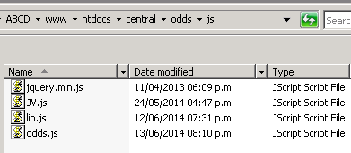

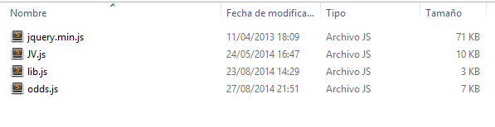

jquey.min.js
Librería jquery

JV.js
Validaciones y mensajería para todos los controles del formulario.
En este archivo se encuentra la batería de métodos de validación provisto por ODDS. Todas las validaciones pueden utilizarse con sólo incluir el nombre de la función de validación en bases/odds/def/<lang>/odds_show_controls.tab
En caso de que quieran agregarse o modificarse validaciones, así como los mensajes por ellas desplegadas se debe modificar este archivo.

lib.js
Funciones auxiliares para el envío de emails y llamada Ajax a sendMail.php

odds.js
Validaciones y llamada Ajax a show_controls.php

2.4) Directorio htdocs/central/iah

Los archivos listados a continuación deben ser sobreescritos en caso de que ya existan. Estos archivos implementan la funcionalidad para solicitarle identificación al usuario.
- configure.php
- ver_documento.php
- ver_documento_ex.php
- ver_documento_ex-ODDS.php
- ver_documento_ex-WEBEX.php

Aclaración
Aún no está finalizada la parametrización de esta funcionalidad; por lo tanto, para poder utilizarla deben modificarse algunos fragmentos de código. Ver Anexo 3.

ANEXO 1. TEXTOS Y CONFIGURACIONES DE ODDS

Funcionalidad | Archivo involucrado
Texto y asunto de los e-mails que se envían para la notificación de pedidos ODDS (accesible desde el ABCD) | Bajo bases/odds/def/<lang>/  - odds_success_mail_single_file.tab  - odds_success_mail_multiple_file.tab  - odds_cancel_mail.tab
Textos varios:  - Abajo del título, en la barra celeste  - Texto de notificación de éxito o fracaso del pedido (luego de completado el formulario), sección REQUEST_MESSAGES  - labels de los controles fijos, es decir, que no varían de acuerdo al “Nivel Bibliográfico” elegido (por ejemplo cédula, nombre, email, etc.) | bases/lang/<lang>/odds.tab
Configuración de controles opcionales (los que se hacen visibles de acuerdo a la opción elegida en el combo “Nivel Bibliográfico”) | bases/odds/def/<lang>/odds_show_controls.tab
Texto del cuadro de ayuda, a la derecha, en el form principal | bases/lang/<lang>/odds_help_info.tab
Texto de ABCD para los botones de envío de emails de notificaciones de ODDS (pedido satisfecho y pedido cancelado) | bases/odds/pfts/<lang>/odds.pft
Opciones en los combos (sean o no visibles)  - “fuente”  - “nivel bibliográfico”  - “categoría” | - bases/odds/def/<lang>/source.tab  - bases/odds/def/<lang>/nivelbiblio.tab  - bases/odds/def/<lang>/categoria.tab

ANEXO 2. EVITAR BLOQUEO DE POPUPS

2.1) Configuración para Google Chrome 35.X
Arriba a la derecha del navegador clickear sobre éste ícono:
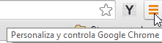

Se abrirá un menú en el que se deberá buscar la entrada “Configuración”.
Sobre el final de la página abierta dirigirse a “Mostrar opciones avanzadas”
Dentro de la sección “Privacidad” presionar el botón “Configuración de contenido”
Se abrirá una ventana en la que se deberá buscar la sección “Pop-ups”
Tendremos aquí dos opciones
- La más sencilla consiste en seleccionar ”Permitir que todos los sitios muestren pop-ups”
- En cambio, si se opta por la otra opción ”No permitir que ningún sitio muestre pop-ups (recomendado)”, se deberá agregar una excepción para que el sitio donde se instaló ODDS permita la apertura de pop-ups. Esto se logra presionando el botón “Administrar excepciones...” y agregando una regla de este tipo: [*.]sitio_donde_se_ejecuta_ODDS.

2.2) Configuración para Internet Explorer, versiones 9 y 10
Arriba a la derecha del navegador clickear sobre éste ícono:
Se abrirá un menú como el que sigue, en el que se deberá buscar la entrada “Opciones de Internet”.

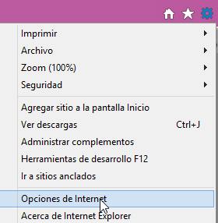
A continuación, se desplegará un cuadro en el que se deberá buscar la pestaña “Privacidad”, tal como se ve a continuación:

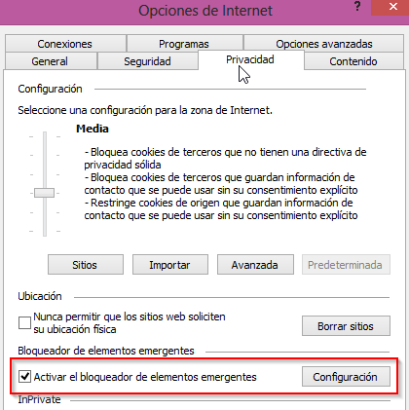
Dirigirse al checkbox “Activar el bloqueador de elementos emergentes”
Tendremos aquí dos opciones
- La más sencilla consiste en eliminar el tic en el checkboxk
- En cambio, si se opta por activar el bloqueador, podremos agregar una excepción presionando el botón “Configuración”. Se deberá agregar la URL correspondiente a la dirección donde se ejecutará ODDS.

2.3) Configuración para Mozilla Firefox 25.X

Abrir el menú principal de Firefox (arriba a la derecha, botón naranja)
Seleccionar Opciones > Opciones

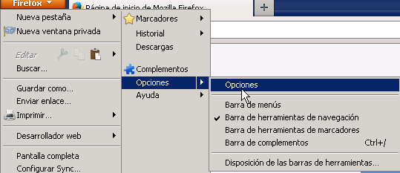

A continuación se abrirá una venta como la siguiente, en la que se deberá abrir la pestaña “Contenido”. Allí tendremos el checkbox “Bloquear ventanas emergentes”

Nuevamente contamos con dos opciones aquí
- La más sencilla consiste en eliminar el tic en el checkboxk
- En cambio, si se opta por activar el bloqueador, podremos agregar una excepción presionando el botón “Excepciones”. Se deberá agregar la URL correspondiente a la dirección donde se ejecutará ODDS

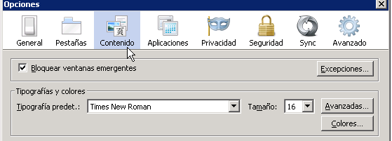

ANEXO 3 (técnico). Lógica para el link “Pedir copia” en la búsqueda en BD (interfaz iAH).

A la hora de solicitar algún documento (presionando el botón “pedir copia”) se abrirá un cuadro en el que el usuario deberá ingresar alguna identificación (acorde a cómo la base de socios identifique a sus socios: podría ser mediante un número de socio, un número de documento de identidad, o cualquier otra combinación de caracteres).

- Link “pedir copia” incluido en el archivo shortcut.pft. Al hacer click se invoca a la función de javascript VerDocumento (se envían como parámetros los datos del registro en el que el usuario se encuentra posicionado).

- función VerDocumento, definida en htdocs/iah/scripts/<lang>/ahhead.pft. Esta función abre un popup y envía mediante un formulario los datos del registro elegido por el usuario. Hace el submit de ese formulario hacia el archivo central/iah/ver_documento.php. Dicho formulario, llamado ‘verdocumento’, se encuentra definido en htdocs/iah/scripts/<lang>/ahfoot.pft.

- En central/iah/ver_documento.php se define el diseño del popup. Para ello se utilizan dos archivos que son accedidos mediante inclusiones en el código PHP: El header es donde se define el banner: central/odds/lib/header-ODDS.php y por otro lado configure que es donde se obtienen los datos relacionados con el documento que se está solicitando, por ejemplo el nombre de una revista, su número, volumen, etc.
El diseño del popup incluye un formulario que contiene un input de tipo texto donde el usuario deberá ingresar su identificación. Una vez que ingresa el dato se realiza un submit hacia central/iah/ver_documento_ex-ODDS.php para validar allí dicha identificación contra la base de socios.

- En central/iah/ver_documento_ex-ODDS.php se accede a la base de usuarios o socios (aquí debe configurarse qué campos se consultan de dicha base, dado que los campos varían de acuerdo a cada biblioteca: función LeerUsuario) y se valida al usuario. Si es correcto se redirige al ODDS, sino, se dará un mensaje de error acorde.

ANEXO 4. Errores frecuentes

4.1) WXIS|execution error|proc|d<099
Cuando se graba un registro, en process_odds.php obtenemos este error

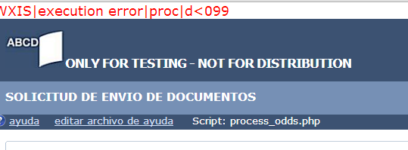

Solución: Esto se debe a que se está trabajando con una versión vieja de la aplicación ABCD, por lo tanto, la solución consiste en actualizarlo. Únicamente con actualizar la carpeta central basta.

4.2) WXIS|fatal error|unavoidable|ciifuh/upif_search_btree/punt>=0|
Cuando se graba un registro, en process_odds.php obtenemos este error

Solución:
Este error también puede detectarse cuando en ABCD obtenemos una pantalla como la siguiente:
